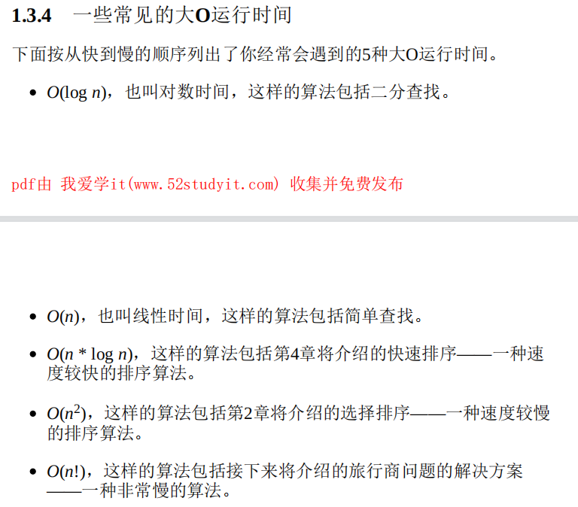

**将以上操作数在坐标轴中展示出来**

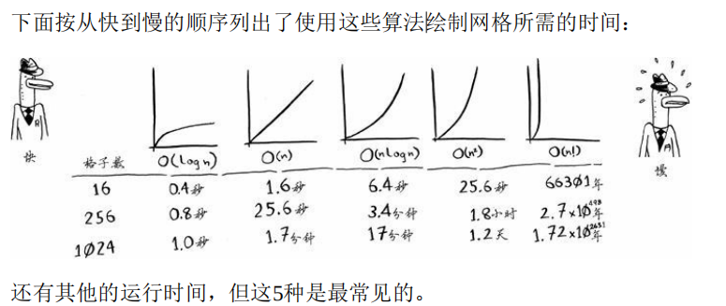

练习

1.3 名字在电话簿有序排列，二分查找O(logn)

1.4 电话号码在电话簿中无序排列，简单查找O(n)

1.5 阅读每个人的电话号码，遍历O(n)

1.6 阅读以A打头的人的电话号码，二分查找，找到以A开头的，找到以A结尾的，从前往后遍历O(nlogn)

对于旅行商算法，作者给出了参考K最近邻算法的意见

对最后一章有点兴趣

其中散列表需要占用大量的存储空间：

问题：

1. 为什么散列表的索引查找只需要O(1)
2. Goole是如何存储数万亿的网页索引的

问：

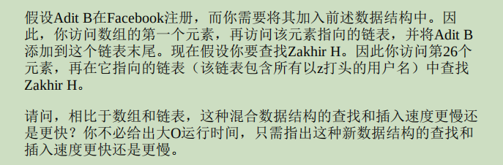

答：

查找比数组慢，比链表快；插入比数组快，跟链表相当；跟链表相比，各方面都不慢；Facebook实际使用的可能是十多个数据库，基于众多不同的数据结构

问：

1. 在一个数组中所有的元素类型都必须相同，js为什么不用？

Js中的数组有两种形式，一种快数组：连续的固定内存，有收缩和扩容；

一种慢数组：不连续的，哈希表查找；

当数组空间有1024个空值时，转为慢数组；

总之对于JS来说，数组不要频繁的插入和删除，字符也一样；

1. Js中如何表示链表？

**第三章：递归**

尾递归是什么？